Bài LD0: Hướng dẫn Đăng nhập tài khoản bằng USB Token
Để thực hiện phát hành Hóa đơn Điện tử trên hệ thống Bkav eHoadon, bạn cần phải đăng nhập vào tài khoản eHoadon.
Lưu ý: Bạn có thể đăng nhập vào tài khoản eHoadon theo hai cách:
- Đăng nhập bằng MST và Mật Khẩu thông thường.
- Đăng nhập bằng USB Token
Đây là bài hướng dẫn đăng nhập bằng USB Token
Bước 1: Cắm USB Token Chữ ký số vào máy tính.
Bước 2: Truy cập vào website https://van.ehoadon.vn, bạn nhấp vào nút Đăng nhập bằng USB Token (1).
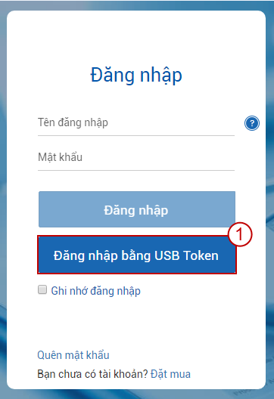

Bạn vui lòng chọn đúng Chứng thư số có hạn dung dài nhất, sau đó nhấp vào nút Đăng nhập (2)
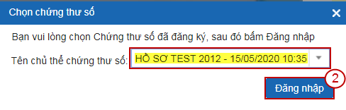
Khi thấy thông báo của Bkav, bạn nhấp Đồng ý (3) để tiếp tục.
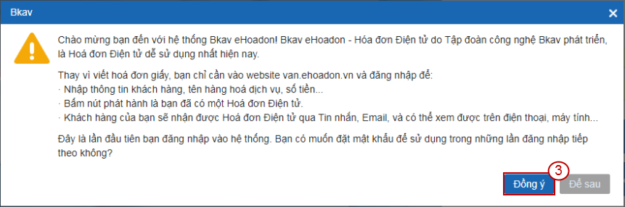

Đối với tài khoản đăng nhập lần đầu, hệ thống yêu cầu đặt lại mật khẩu mới để sử dụng cho các lần đăng nhập sau.
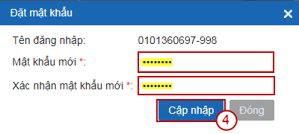
Cập nhật mật khẩu thành công, bạn nhấp Tiếp tục (5) để đăng nhập vào hệ thống
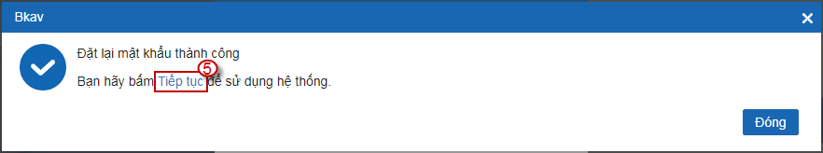

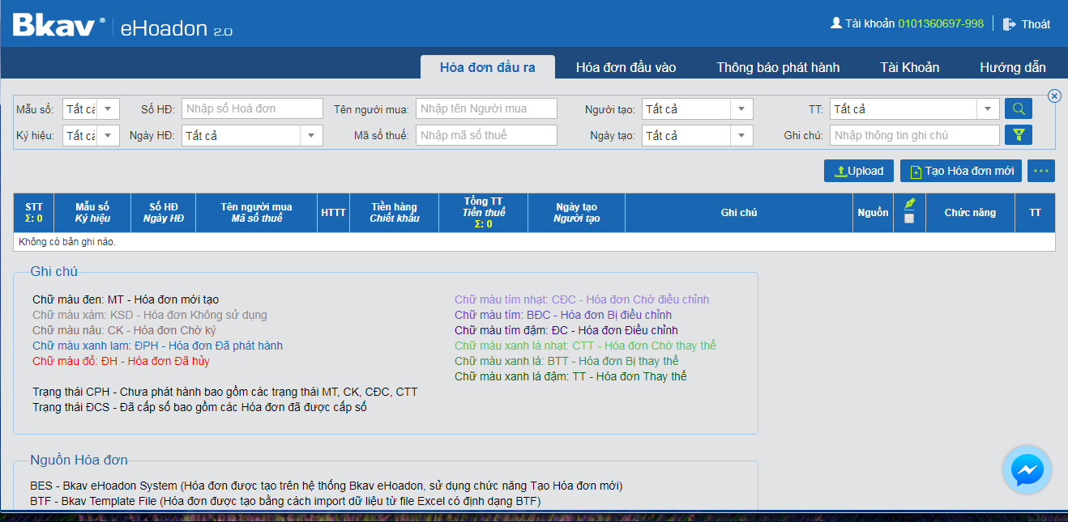
Như vậy là bạn đã hoàn thành công việc đăng nhập vào hệ thống Bkav eHoadon bằng USB Token. Tiếp theo bạn thực hiện Tạo và phát hành Hóa đơn Điện tử tại địa chỉ https://van.ehoadon.vn.

